Приложение 1
Размещение информации о проведении мероприятия ”Неделя нулевого травматизма“, по вопросам охраны труда, пожарной безопасности на информационных стендах УО, оформление выставок, тематических уголков
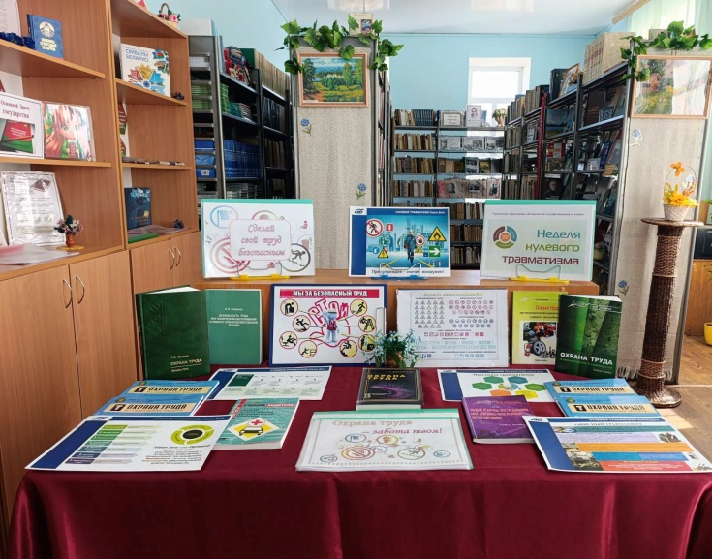 | 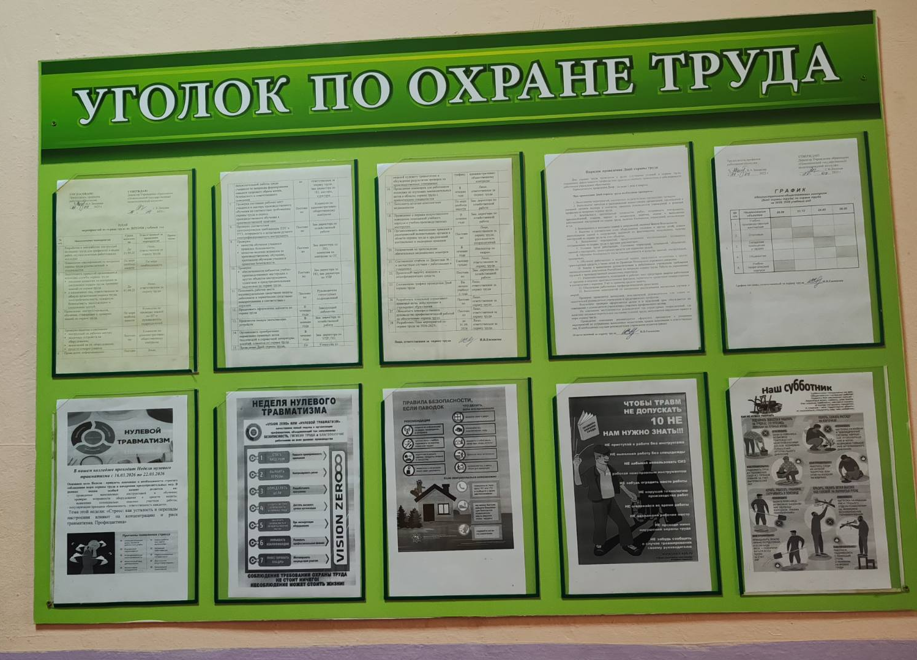 | 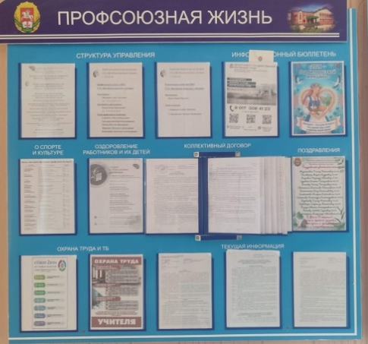  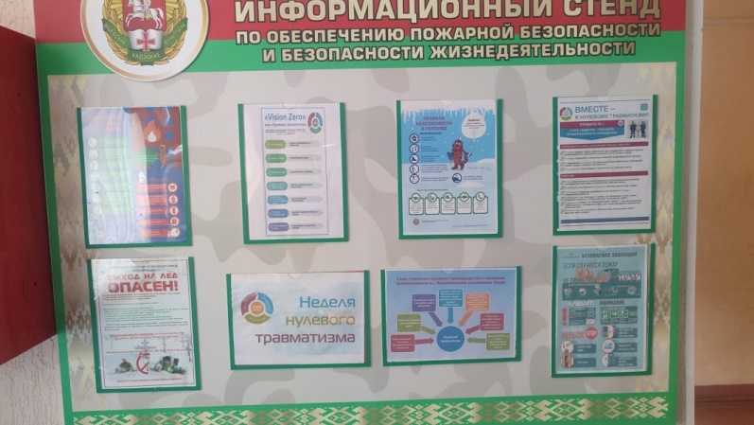
Кохановский государственный колледж | Новополоцкий государственный политехнический колледж
 | 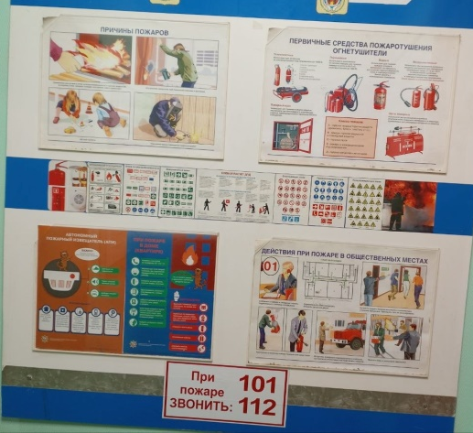
Новополоцкий государственный политехнический колледж | Полоцкий государственный экономический колледж | Витебское кадетское училище
Проведение круглых столов, встреч, собраний трудовых коллективов по вопросам охраны труда и пожарной безопасности
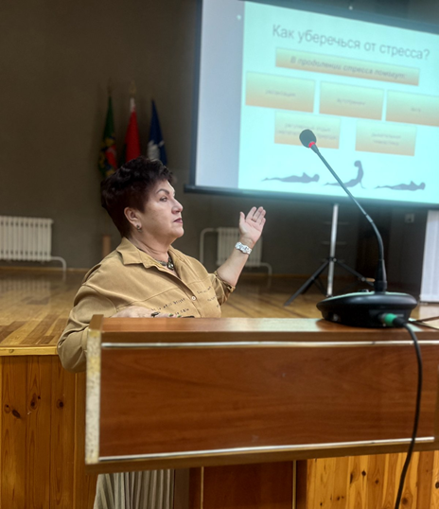   | 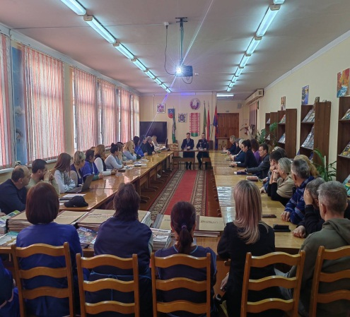
 | Витебский государственный аграрно-технический колледж
 | 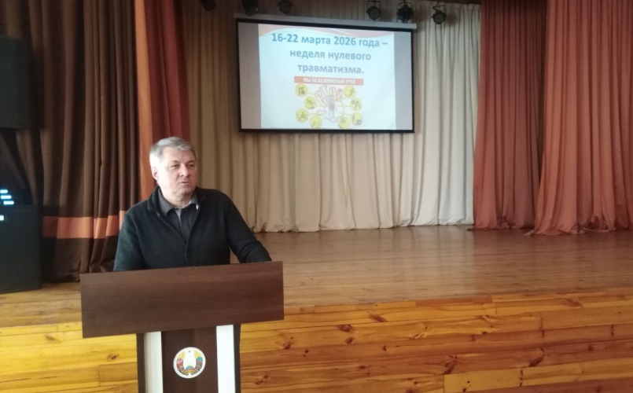
Новополоцкий государственный политехнический колледж | Витебский государственный индустриально-технологический колледж

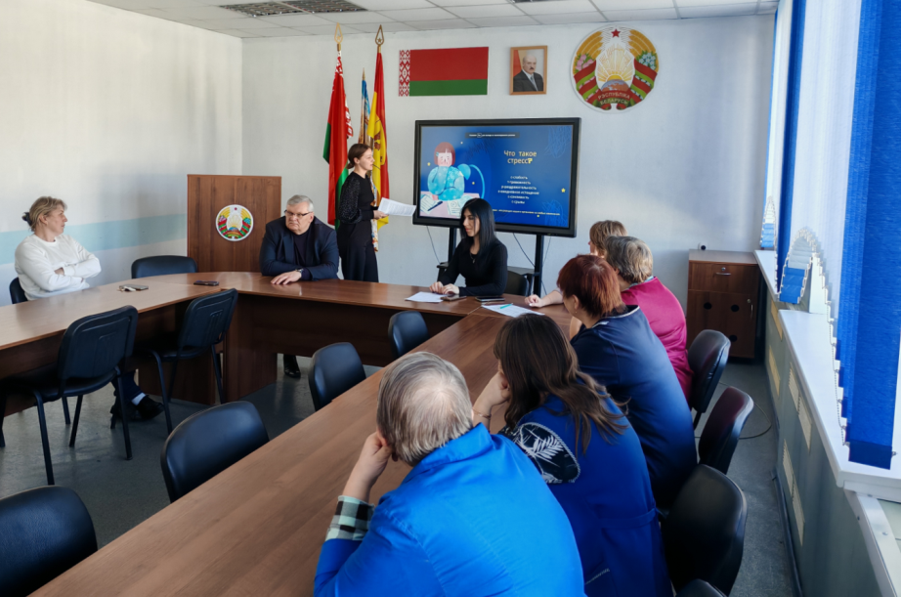 | 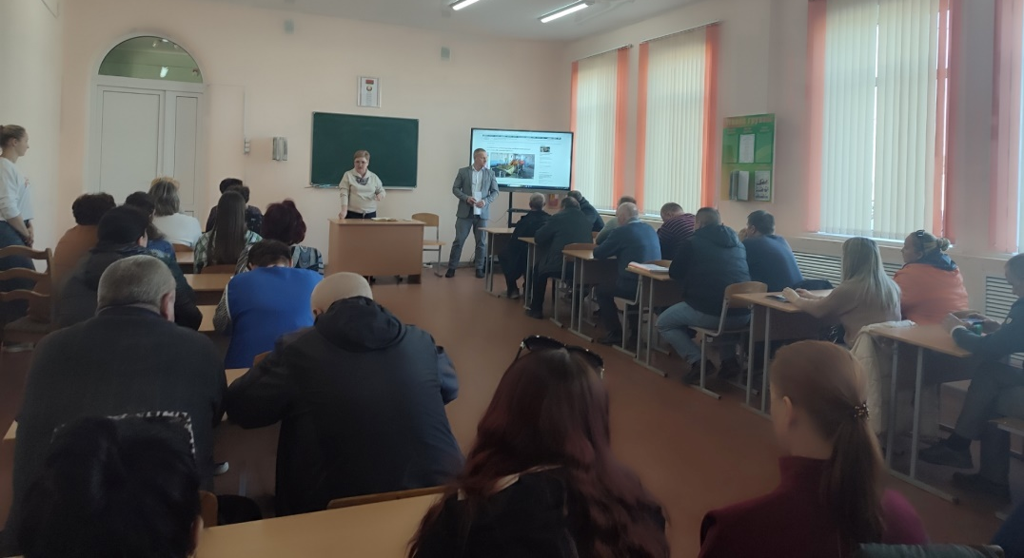
Городокский государственный аграрно-технический колледж | Кохановский государственный колледж
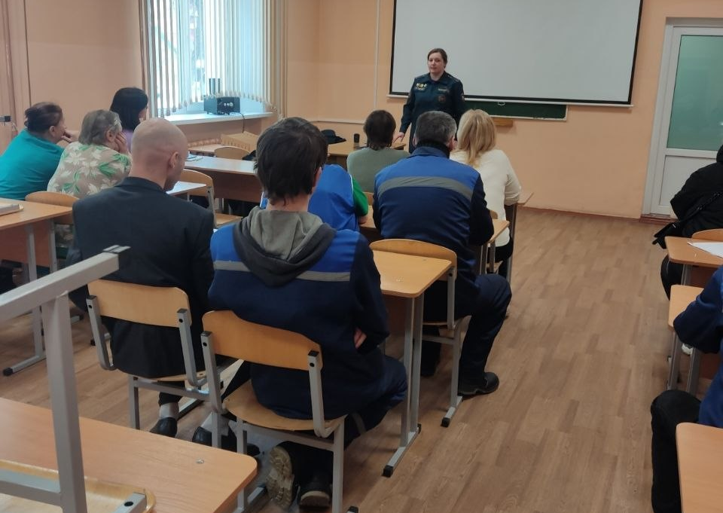 | 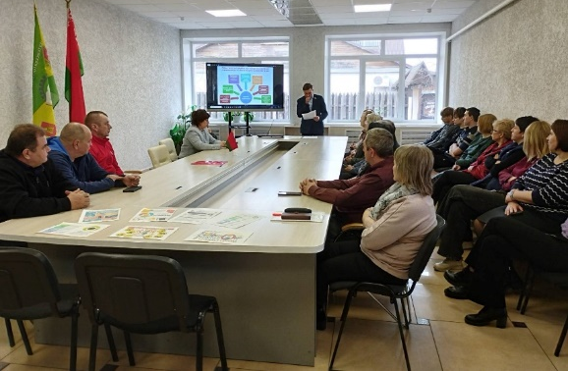
Полоцкий государственный экономический колледж | Видзовский государственный колледж
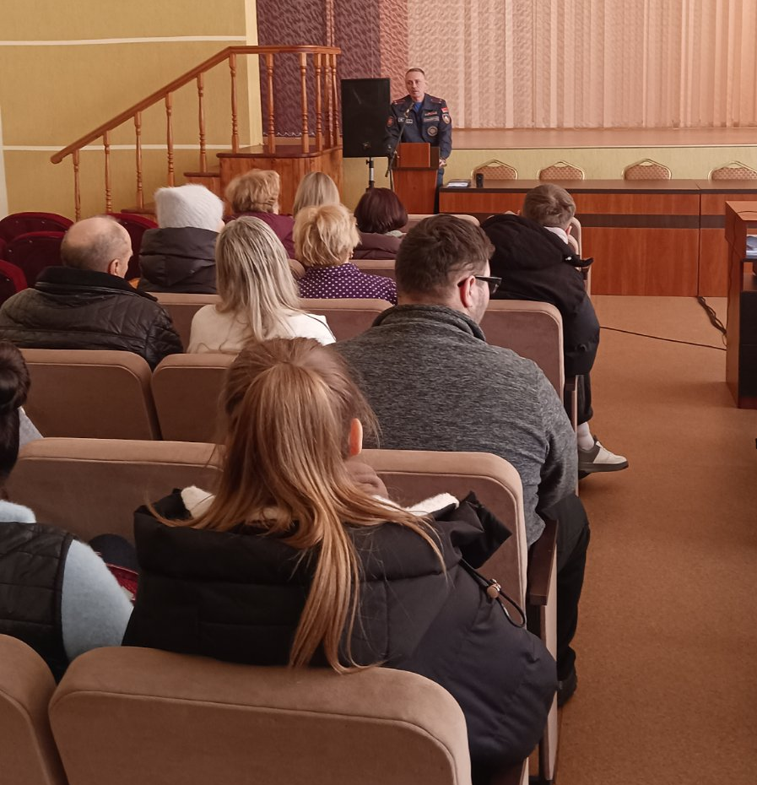 | 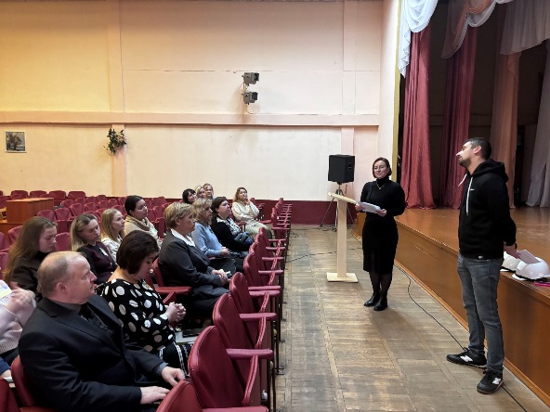
Оршанский государственный политехнический колледж | Полоцкий государственный химико-технологический колледж

Консультации, встречи в формате ”Вопрос-ответ“
  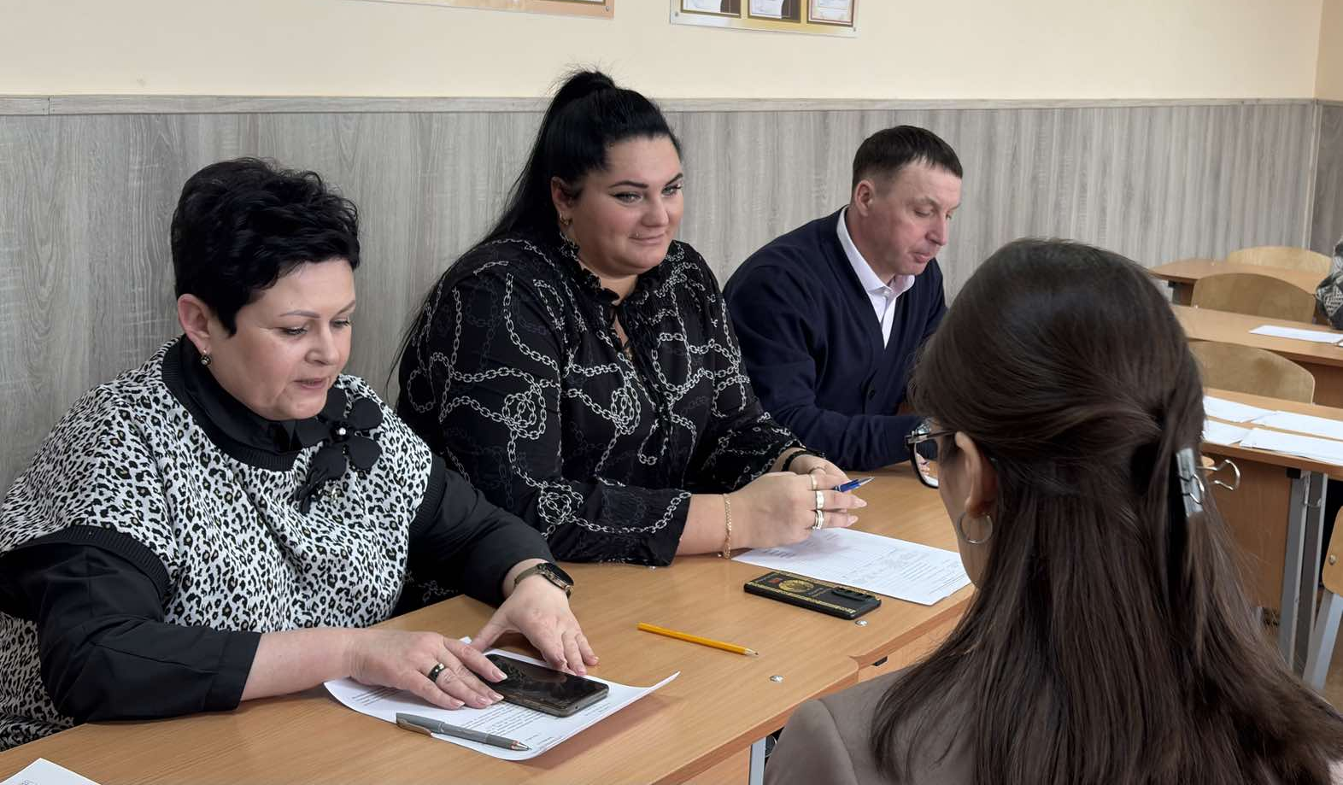 | 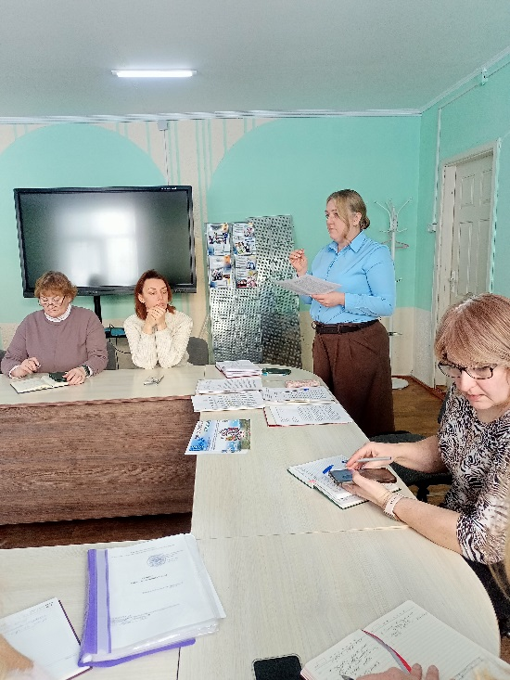
Витебский государственный колледж легкой промышленности и технологий | Полоцкий государственный химико-технологический колледж
Мониторинг соответствия оборудования и процессов производства требованиям по охране труда
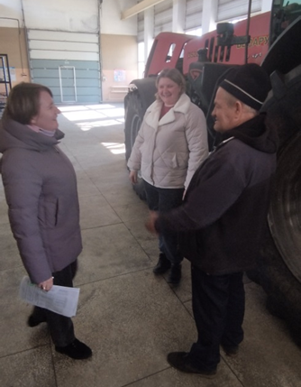  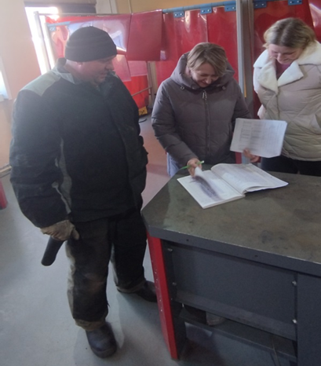 | 
Городокский государственный аграрно-технический колледж | Кохановский государственный колледж
Рейд ”Аптечка“
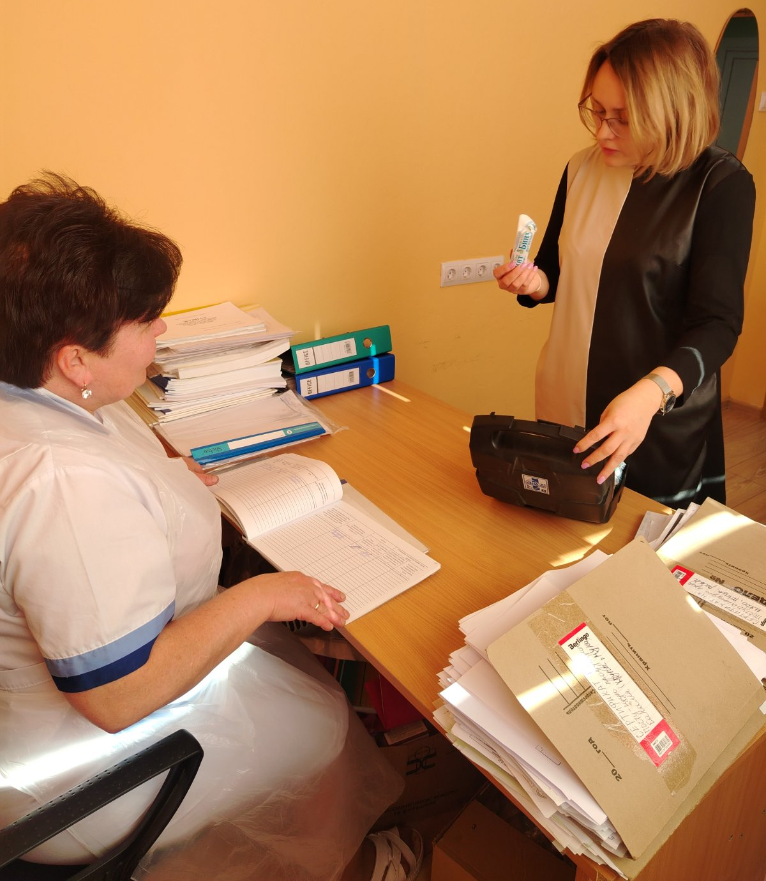 | 
Витебский государственный колледж легкой промышленности и технологий | Кохановский государственный колледж

